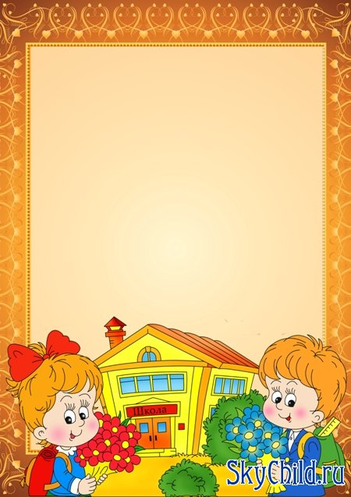

Рисунок

Муниципальное автономное дошкольноеобразовательное учреждение

№ 25 «Малыш»

**оформитель: воспитатель 1квалификационной категории Бочкарёва Г.Ю.**



**Математика.**

1. Цифры 0, 1, 2, 3, 4, 5, 6, 7, 8, 9; знаки «+», «-», «=».
2. Как составлять и решать задачи в одно действие на сложение и вычитание.
3. Как пользоваться арифметическими знаками действий.
4. Как разделить круг, квадрат на две и четыре равные части.
5. Состав чисел первого десятка.
6. Прямой и обратный по рядок числового ряда.
7. Как получить каждое число первого десятка, прибавляя единицу к предыдущему и вычитая единицу из следующего за ним в ряду.
8. Название текущего месяца, последовательность дней недели.

**Развитие речи.**

1. Строить сложные предложения разных видов. Например, составлять предложения из предложенных слов: рисунок, девочка, рисовать, красками, ребята, горка, санки, кататься, с, на и т.д.
2. Быстро образовывать новые словосочетания. Например: шапка из меха – меховая шапка и т.д.
3. Объяснять содержание пословиц. Например, пословицу: «Без труда не вытащишь и рыбку из пруда».
4. Составлять рассказы по одной картинке, по серии картинок, из жизни.
5. Выразительно исполнять стихи, с разной интонацией передавать строки, содержащие радость, восхищение, грусть и т.д.



**Основы грамоты.** 

1. Составлять предложения из 3-4 слов.
2. Составлять схему предложения.
3. Членить простые предложения на слова.
4. Членить слова на слоги (части).
5. Различать гласные и согласные звуки.
6. Определять, на какой слог падает ударение.
7. Определять на слух мягкость и твердость звука в словах.
8. Определять количество звуков и букв в слове.
9. Определять по интонации, какое предложение: повествовательное, восклицательное, вопросительное.

**Окружающий мир.**

1. Называть свое имя и фамилию.
2. Называть имя и фамилию своих родителей.
3. Знать название своего города.
4. Знать название столицы Родины.
5. Знать название нашей планеты.
6. Знать названия основных профессий людей. Объяснить, чем характерны эти профессии, какую приносят пользу людям.
7. Называть времена года, части суток, дни недели в их последовательности.
8. Называть весенние, летние, осенние и зимние месяцы.
9. Отличать хищных от травоядных.
10. Отличать перелетны х птиц от  зимующих.
11. Отличать садовые цветы от полевых.
12. Отличать деревья от кустарников.
13. Называть все явления природы.



**Внимание.**

1. Выполнять задания, не отвлекаясь, около 15 минут.
2. Находить 5-6 отличий между предметами и между двумя рисунками.
3. Удерживать в поле зрения 8-10 предметов.
4. Копировать в точности узор или движение.
5. Легко играть в игры на внимательность и быстроту реакции. Например, называйте существительные, но перед игрой договоритесь: е сли услышал название игрушки – хлопнуть в ладоши; если другой предмет – сложить руки на столе.

**Память.**

1. Запоминать 8-10 картинок.
2. Запоминать считалочки (например: «Три гуся летят над нами, три гуся – над облаками, два спустились за ручей. Сколько было всех гусей?») и скороговорки (например: «Цыпленок с курицей пьют чай на улице»).
3. Запоминать фразы (например: «Юля и Оля рисуют цветными карандашами»; «Осенью часто идет дождь»).
4. Рассказывать по памяти рассказы, сказки, стихи, содержание картинок.
5. Повторять в точности текст, состоящий из 3-4 предложений.

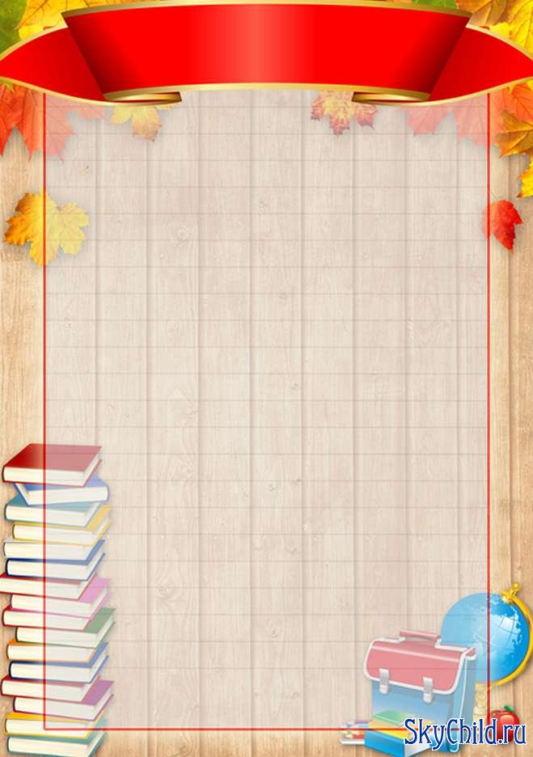**Мышление.**

**1.**Закончить предложение: «Если стол выше стула, то стул…», «Если два больше одного, то один…», «Если река глубже ручья, то ручей…».

2.Находить лишнее слово среди группы слов, например: «Василий, Федор, Семен, Иванов, Евгений»; «Гнездо, нора, муравейник, курятник, берлога»; «Смелый, храбрый, отважный, злой, решительный».

3.Отвечать на замысловатые вопросы, например: «Когда гусь стоит на одн ой ноге, он весит 2 килограмма. Сколько будет весить гусь, если встанет на две ноги?»

3.Определять последовательность событий.

1. Находить и объяснять несоответствия на рисунках.
2. Находить и объяснять отличия между предметами и явлениями.
3. Находить среди предложенных предметов лишний, объяснять свой выбор.

**Мелкая моторика.**

1. Сложить из конструктора по образцу любую фигуру. Сложить из бумаги, по показанному взрослым образцу, простой предмет (кораблик, лодочку и т.д.)
2. Вырезать ножницами сложную фигуру по контуру, нарисованному на листе бумаги.
3. Выполнять аппликации на бумаге как самостоятельно, так и по образцу.
4. Регулировать силу нажима на карандаш и кисть и изменять направления движения руки в зависимости от формы изображенного предмета.
5. Располагать изображение на всем листе, на одной линии, на широкой полосе.
6. Штриховать рисунки, не выходя за их контуры. Аккуратно раскрашивать сложные рисунки.
7. Ориентироваться в тетради в клетку или в линейку.